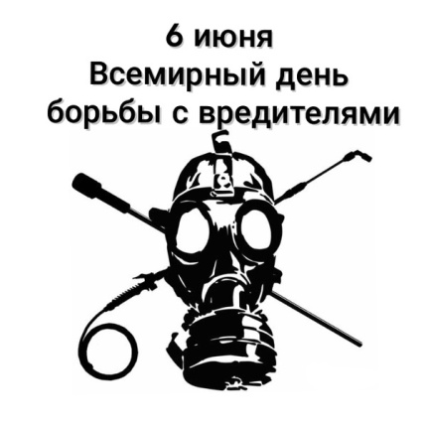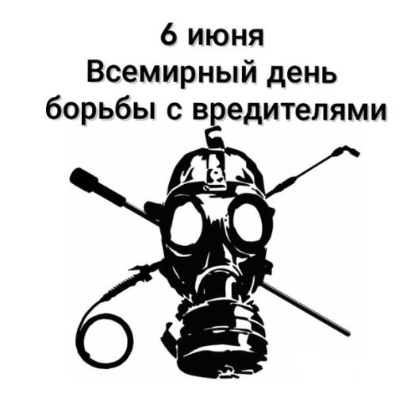**6 июня – Всемирный день борьбы с вредителями**

С 2017 года 6 июня отмечается Всемирный день борьбы с вредителями с целью привлечения внимания общественности к значимости защиты здоровья и благополучия человека от вредоносных растений и животных, а также повышения осведомленности об эффективных методах борьбы с вредителями. Также этот день должен: способствовать повышению осведомленности общественности о важности борьбы с вредителями для охраны здоровья населения планеты; способствовать повышению профессионального имиджа отрасли борьбы с вредителями; привлекать внимание к большим угрозам, вызываемым мелкими вредителями.

На сегодняшний день в мире известно более 60 тысяч видов вредителей. Среди животных самыми распространёнными являются грызуны, которые наносят огромный экономический ущерб и представляют эпидемиологическую опасность для человека.

Инициатором Всемирного дня борьбы с вредителями является Китайская ассоциация по контролю за вредителями (КАВК). Более тридцати китайских и международных организаций выступили в поддержку этой инициативы. В их числе конфедерация европейских ассоциаций по борьбе с вредителями, Национальная ассоциация по борьбе с вредителями (Соединенные Штаты) и Федерация ассоциаций по борьбе с вредителями Азии и Океании. Председатель КАВК Сюй Цзяньго на церемонии учреждения Всемирного дня борьбы с вредителями отметил своевременность этого шага, ведь в последние годы участились случаи заболевания вирусом Зика (вид вируса, переносимый комарами), желтой лихорадкой (острое вирусное геморрагическое заболевание, передаваемое инфицированными комарами), лихорадкой денге (флавивирус, переносимый комарами, выявленный в тропических и субтропических регионах мира), малярией и другими заболеваниями, переносчиками которых являются насекомые и грызуны.

Вследствие стремительного потепления климата, расширения урбанизации, роста торговли и туризма возросла и степень инвазии. Инвазия – это болезни, вызываемые возбудителями животными либо протистами. Болезни, вызываемые протистами, нередко относят и к инфекциям. Статистика Всемирной организации здравоохранения показывает, что более миллиарда людей по всему миру проживают в зонах, где существует риск заражения трансмиссивными болезнями (заразные болезни, возбудители которых передаются кровососущими членистоногими - насекомыми и клещами). В результате ежегодно погибает миллион человек. На долю подобных заболеваний приходится более 17 процентов экономического ущерба, причиняемого инфекционными болезнями.

Для снижения рисков проникновения грызунов в технические и жилые помещения юридическими и физическими лицами обязательно проводится профилактическая работа, которая включает в себя комплекс санитарно-гигиенических мероприятий. В первую очередь – это очистка строений, дворов и других прилегающих территорий от валежника и мусора, который может служить для грызунов источником корма или убежищем. В домах и дачах для предупреждения проникновения грызунов необходимо производить своевременные инженерно-технические работы: ремонт дверных и оконных проемов, мест прохождения коммуникаций в стенах, перекрытиях и ограждениях. В строениях населенных пунктов в сельской местности и на садовых участках нельзя в открытом доступе оставлять продукты – крупы, картофель, капусту, корнеплоды и другие, которые могут привлечь грызунов и привести к их порче и загрязнению.

Хранить пищевые продукты необходимо в недоступных для грызунов местах и в герметичных емкостях. Ни в коем случае нельзя употреблять в пищу продукты, поврежденные грызунами.

При обнаружении грызунов необходимо провести дератизационную обработку, которая должна проводиться силами организаций, занимающихся дезинфекционной деятельностью,  компетентных в вопросах выбора наиболее эффективных и безопасных для человека решений. Согласно данным реестра свидетельств о государственной регистрации, на территории России к применению в дератизационных обработках разрешено 336 родентицидных средств, при этом, большинство из них относятся к ядам высокой токсичности.